淡江時報 第 1124 期
楊冠義分享僑外生留臺工作經驗
學校要聞
【記者方健霖淡水校園報導】國際暨兩岸事務處5月7日舉辦「僑外生畢業工作經驗分享座談會」，邀請迦南計劃（The Canaan Project）主辦人楊冠義，說明關於僑外生畢業在臺工作、創業及居留等相關議題，更邀請企管系校友，LpostOnline執行長陳鑒凡，分享職場經驗及產業觀點，近40人到場聆聽

楊冠義首先說明，迦南計劃是一群在臺畢業的馬來西亞、香港、澳門人所成立的社群，是目前唯一僑、外生留臺工作交流分享平臺。希望透過留臺工作相關資訊分享、經驗交流、資源連結，讓想要留在臺灣工作的僑、外生，得到實際幫助。接著他提到極為重要的「評點配額制度」，特別指出須注意的地方及小細節，更希望大家踴躍加入該計劃，以幫助更多人。

陳鑒凡則分享在校時如何分配時間，更敘述畢業後在西門町為了創業而奔波勞碌的經驗，最後提醒學弟妹「工作是人選你，不是你選人，要做好準備」，希望大家好好利用學校豐富的資源，除了課業外，應多參加社團活動，拓展人脈，對將來百利而無一害。

除此，TAD（Taiwan Alumni Database）SIT（study in Taiwan）人才資料庫計劃亦派員到場介紹相關活動，包括外籍生就業履歷與面試技巧講座，邀請在場同學多多參與，為將來做好準備。來自印尼的國企四詹婷婷表示，這次講座對於快畢業的她幫助很大，特別是評點制的詳細說明，讓她可以做更充足的準備；來自香港的國企四陳綺珊認為，除了知道更詳盡資料，陳鑒凡學長的一句話「不要怕有遠大的夢想」讓她印象特別深刻，也給了她更多想留臺工作的動力。
2021/05/16

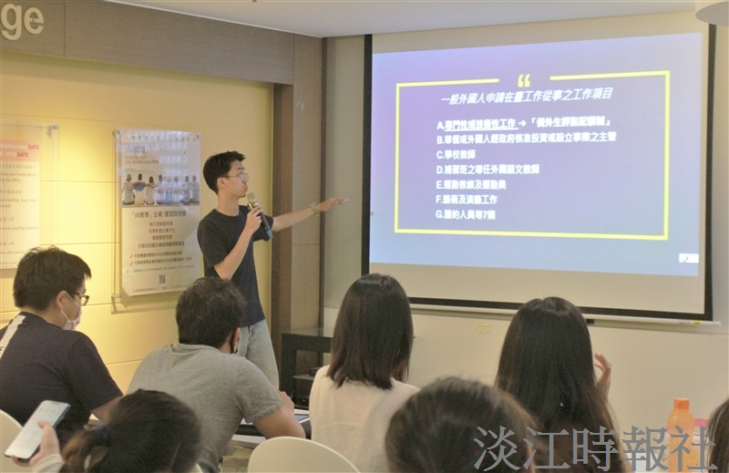
迦南計畫創辦人楊冠義說明外國人在臺申請工作從事之項目。（攝影／黃偉）

